Príloha č. 1 k zmluve o dielo | Kompletná rekonštrukcia kúpeľne na izbách pacientov vrátane výmeny rozvodov TÚV, SV, elektro inštalácie  9A – 2x kúpeľňa  9B – 10x kupeľňa
zadanie
 | Špecifikácia predmetu zákazky
rok | 2017
zadal | Ing. Alena Mitschová – vedúca OSaP
tel: | 0918535334
mail: | alena.mitschova@ru.unb.sk

Zadanie: Kompletná rekonštrukcia kúpeľne na izbách pacientov vrátane výmeny rozvodov SV, TÚV

priestor: pacientska izba

popis |  | dĺžka |  | 1900mm
 |  | šírka: |  | 1850mm
 |  | svetlá výška |  | 3000mm
Rekonštrukcia sociálneho zariadenia kúpeľne na izbách pacientov s dobudovaním sprchovacieho kúta a rozšírenie dverného otvoru pre vstup pacienta do kúpeľne v lôžkovej časti.
Pacientska izba pozostáva zo samotnej izby a priestoru soc. zariadenia – kúpeľne s WC misou a umývadlom. Sprchovací kút v pôvodnom vybavení nebol uvažovaný. Dispozičné riešenie priestoru umožňuje vybudovanie plnohodnotného soc. zariadenia kúpeľne t.j. WC misa, umývadlo, sprchovací kút.
Pre jednoduchší pohyb pacienta s obmedzenou pohybovou schopnosťou vyžadujúceho doprovod zdravotníckeho personálu, ako aj používanie iných pomôcok na chodenie (barle, vozíček,...) požadujeme rozšírenie dverného otvoru kúpeľne prerobiť z pôvodných 600mm na 800mm šírky.

Požadované úpravy:
 |  | Kompletná rekonštrukcia pacientskej kúpeľne na izbe spočíva v kompletnom vybúraní obkladov, dlažieb, demontáž všetkých predmetov a montáž nových zriaďovacích predmetov (WC misa, sprchovací kút, umývadlo, batérie), vrátane výmeny obkladov, dlažieb, rozvodov TÚV, SV, ventilátoru, ovládania elektro, vymaľovania ,...
Steny: |  | keram. obklad min. rozmer dlaždice 250/400 mm
výška obkladu – horná hrana dverí
pôvodné dvere šírka 600mm rozšíriť na 800mm
Strop: |  | latexový náter biely
Podlaha: |  | keram. dlažba min. rozmer 300/300mm
 |  | protišmyková, dobre čistiteľná, bezbariérové vstupy do kupeľne a do sprch. kúta
Zariaďovacie predmety |  | stredný štandard, všetkých komponentov (napr. WC misa so sedátkom, splachovačom, tlačítkom,......)
WC |  | zavesené WC typu Geberit
 |  | madlo
sprchovací kút - uzatvorený |  | dvere sprch. kútu voliť pre úplné otvorenie vstupu.
 |  | ! spád podlahy kúta
 |  | sprchovacia batéria páková
 |  | madlo
 |  | odtok – nerezový žľab po celej šírke sprch. kúta, DN 50
 |  | š 500 mm
umývadlo |  | páková batéria
 |  | el. dvoj zásuvka nad umývadlom
 |  | nad zrkadlom na stene svietidlo
 |  | Podľa situácie
Revízne dvierka
Kúpeľňový ventilátor |  | typ ventilátora zvoliť s ohľadom na veľkosť priestoru (m3 odvetraného priestoru) a časté používanie soc. zariadenia bez priameho odvetrania – Xpelair DX 200T Premier
 |  | 1 ks stropné - ovládanie pri dverách
Svietidlá |  | 1ks nástenné - nad zrkadlom - ovládanie vedľa police
Vypínače, zásuvky - stredný štandard – Legrand Valena
Elektroinštalácia kompletne nová elektroinštalácia natiahnutá z rozvádzača + dodanie revíznej správy

Pôvodný stav:

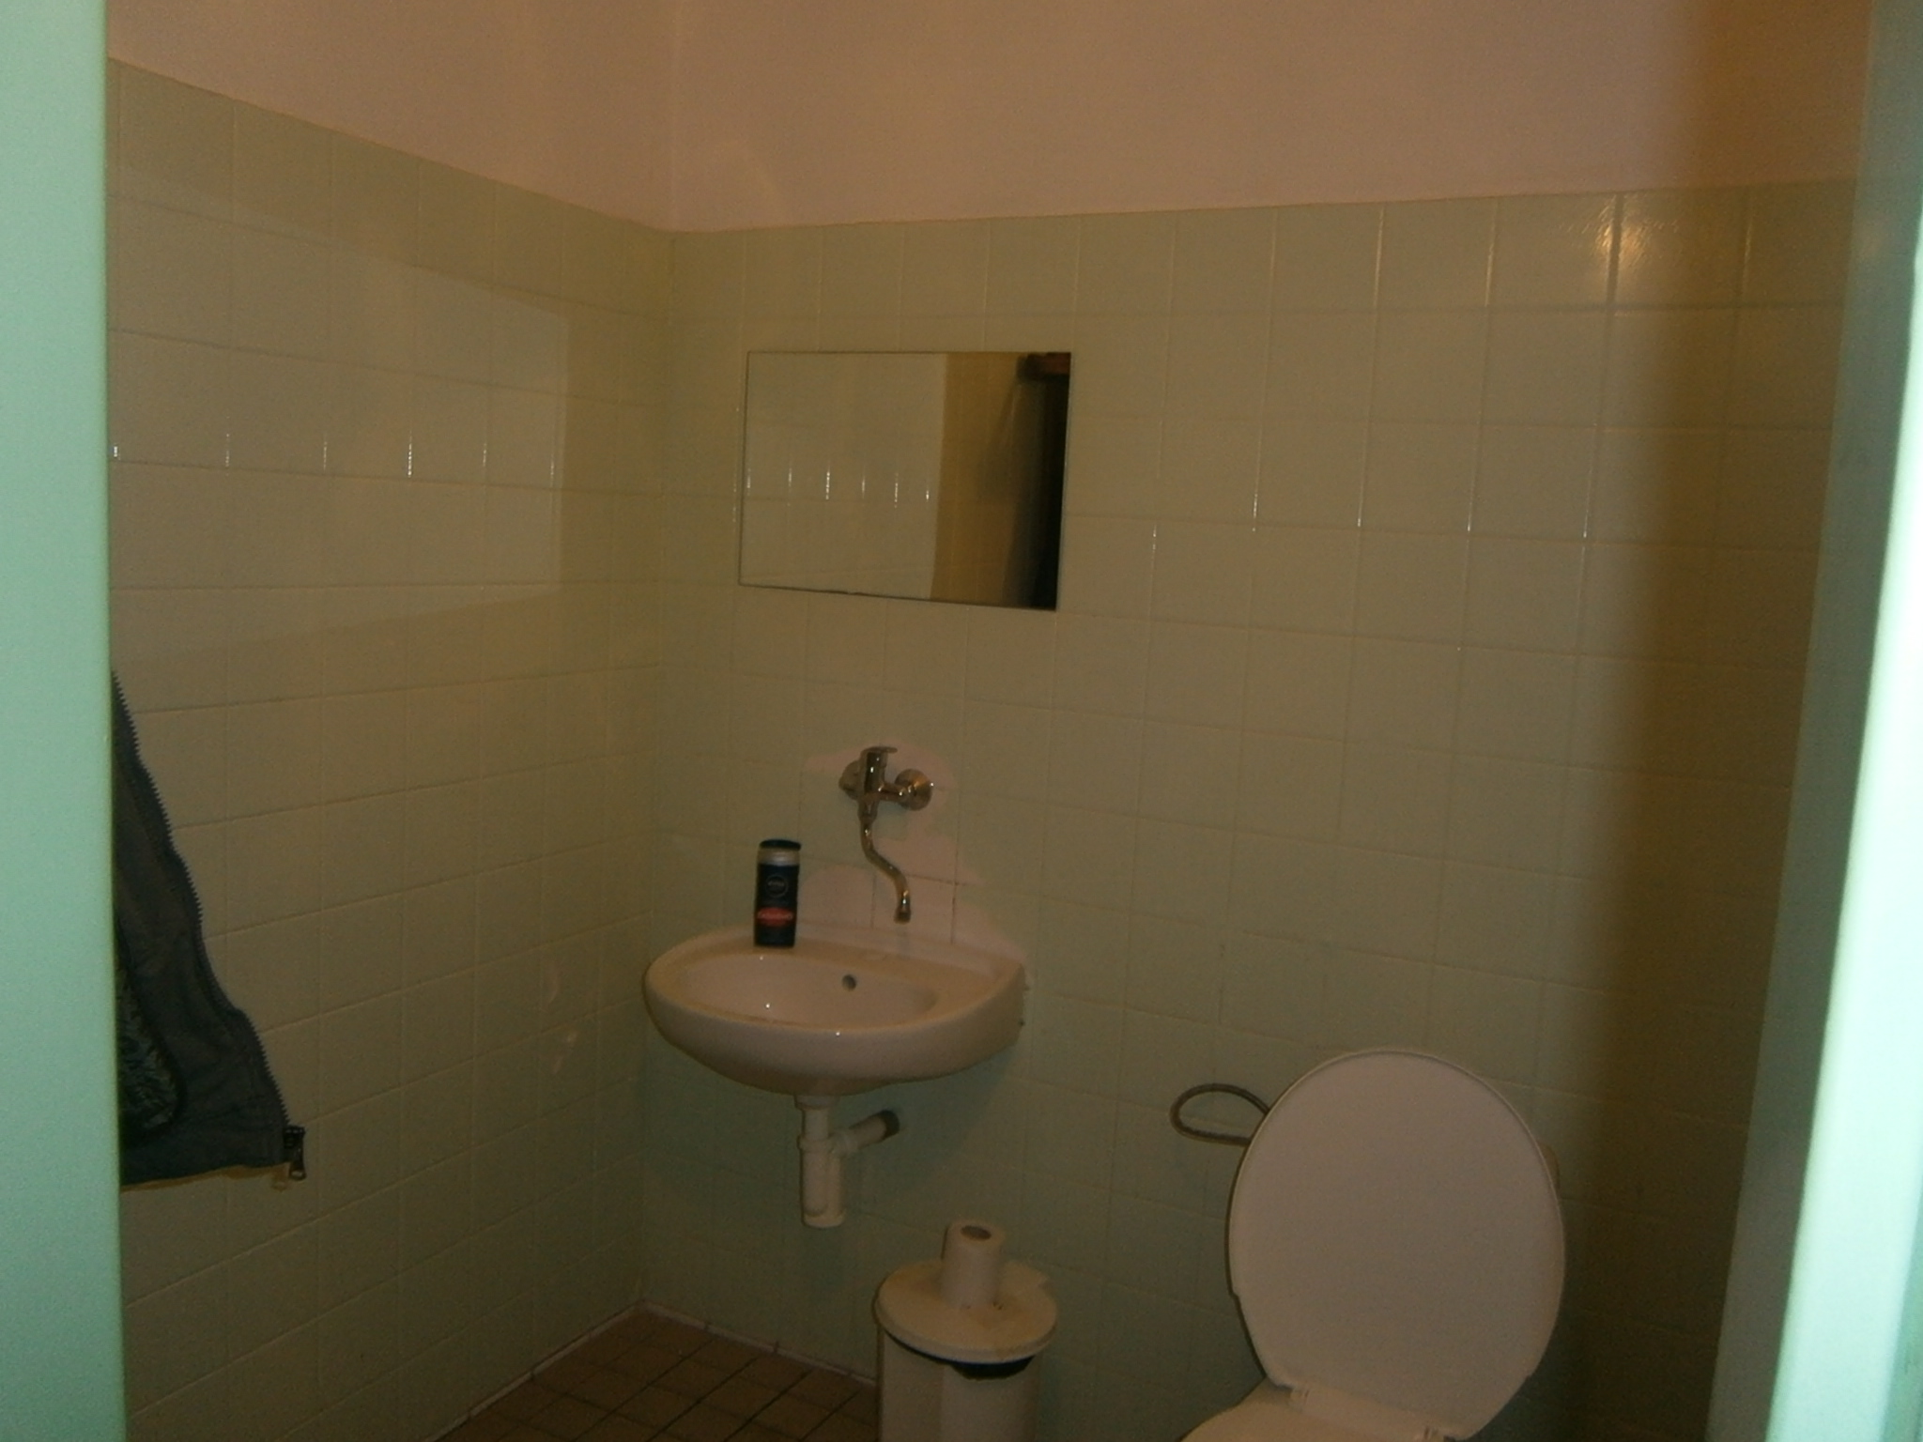

Štandard novej kúpeľne:



